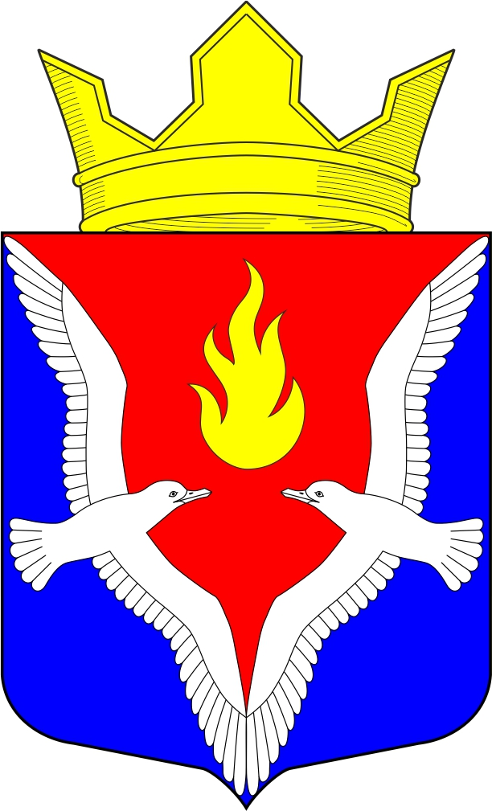
Республика Карелия
Олонецкий национальный муниципальный район
Совет Видлицкого сельского поселения

20 сессия V созыва

РЕШЕНИЕ

от 16 сентября 2024 г. № 14

«Об утверждении Порядка учета предложений по проекту Устава муниципального образования «Видлицкое сельское поселение» Олонецкого национального муниципального района Республики Карелия и участия граждан в его обсуждении»

В соответствии с частью 4 статьи 44 Федерального закона от 06 октября 2003 г. №131-ФЗ «Об общих принципах организации местного самоуправления в Российской Федерации», Федерального закона от 21 июля 2005 года №97-ФЗ «О государственной регистрации уставов муниципальных образований», руководствуясь Уставом Видлицкого сельского поселения Олонецкого национального муниципального района, Совет Видлицкого сельского поселения – представительный орган муниципального образования решил:

- Утвердить Порядок учета предложений по проекту Устава муниципального образования «Видлицкое сельское поселение» Олонецкого национального муниципального района Республики Карелия и участия граждан в его обсуждении (приложение № 1).
- Решение Совета Видлицкого сельского поселения от 14.02.2008г. № 4.1 «Об утверждении «Порядка учета предложений по проектам решений о внесении изменений и дополнений в Устав Видлицкого сельского поселения и участия граждан в их обсуждении», признать утратившим силу.
- Главе Видлицкого сельского поселения обнародовать настоящее решение в установленном законом порядке, разместить на официальном сайте администрации Видлицкого сельского поселения по адресу: https://vidladm.ru/
- Настоящее решение вступает в силу после его официального обнародования.

Глава Видлицкого сельского поселения,

Председатель Совета Видлицкого сельского поселения И.И. Аутио
Приложение № 1
к Решению Совета
Видлицкого сельского поселения
от 16 сентября 2024 г. № 14

Порядок учета предложений по проекту Устава муниципального образования «Видлицкое сельское поселение» Олонецкого национального муниципального района Республики Карелия и участия граждан в его обсуждении

1. Проект Устава муниципального образования Видлицкое сельское поселение (далее - проект Устава) подлежит официальному опубликованию не позднее чем за 30 дней до дня рассмотрения указанного проекта на заседании совета депутатов муниципального образования Видлицкое сельское поселение с одновременным опубликованием настоящего Положения.
2. Граждане, проживающие на территории муниципального образования Видлицкое сельское поселение и обладающие избирательным правом, вправе принять участие в обсуждении проекта Устава путем внесения предложений к указанному проекту. Предложения принимаются администрацией Видлицкого сельского поселения по адресу: 186007, Республика Карелия, Олонецкий национальный муниципальный район, село Видлица, ул. Советская, д. 10.
3. Предложения по проекту Устава принимаются администрацией Видлицкого сельского поселения в течение месяца со дня опубликования проекта Устава и настоящего Положения.
В предложениях должны быть указаны фамилия, имя, отчество, адрес места жительства и личная подпись гражданина (граждан).
Предложения по проекту Устава вносятся в форме конкретно сформулированных положений (норм) Устава с соблюдением требований законодательной техники либо в форме обращений (писем) с изложением сути вносимого предложения.
Устные предложения по проекту Устава, внесенные при обсуждении проекта на собраниях по месту жительства (работы) или в ходе публичных слушаний, учитываются организаторами собраний (публичных слушаний) и в течение трех дней передаются в администрацию Видлицкого сельского поселения.
Учет поступивших предложений, их обобщение, юридическую экспертизу и подготовку заключения осуществляет администрация Видлицкого сельского поселения. Для этих целей могут привлекаться соответствующие специалисты.
Реестр поступивших предложений по проекту Устава, систематизированный (сгруппированный) по разделам, статьям, пунктам и подпунктам решения, представляется в Совет Видлицкого сельского поселения не позднее, чем за пять дней до дня рассмотрения вопроса о принятии Устава.
Рассмотрение поступивших предложений и принятие решений о внесении изменений и дополнений (поправок) в проект Устава либо отклонении внесенных поправок осуществляются Советом Видлицкого сельского поселения в соответствии с действующим порядком принятия решений по вопросам местного значения.
Решение о внесении поправок в проект Устава считается принятым, если за него проголосовало квалифицированное большинство в две трети от установленного числа депутатов Совета депутатов.

